Biasotto Matteo
Nato a Pordenone il 23/01/72. Laureato presso l’Università di Trieste nell’Anno Accademico 1996/1997 dove è Ricercatore Universitario per il SSD MED/28
Ha conseguito il titolo di Dottore di Ricerca in Ingegneria e Scienza dei Materiali indirizzo Biomateriali presso l’Università degli Studi di Trieste nel 2002.
Ha conseguito il diploma di Specializzazione in Chirurgia Odontostomatologica presso l’Università degli Studi di Trieste 2007.
E’ responsabile clinico del servizio di medicina e patologia orale della Clinica Odontoiatrica e Stomatologica dell’Azienda Ospedaliero-Universitaria “Ospedali Riuniti di Trieste”. Lo stesso servizio dal 2013 è diventato centro di riferimento regionale per la diagnosi e cura delle malattie rare del cavo orale.
E’ autore di numerose pubblicazioni scientifiche a stampa su riviste internazionali

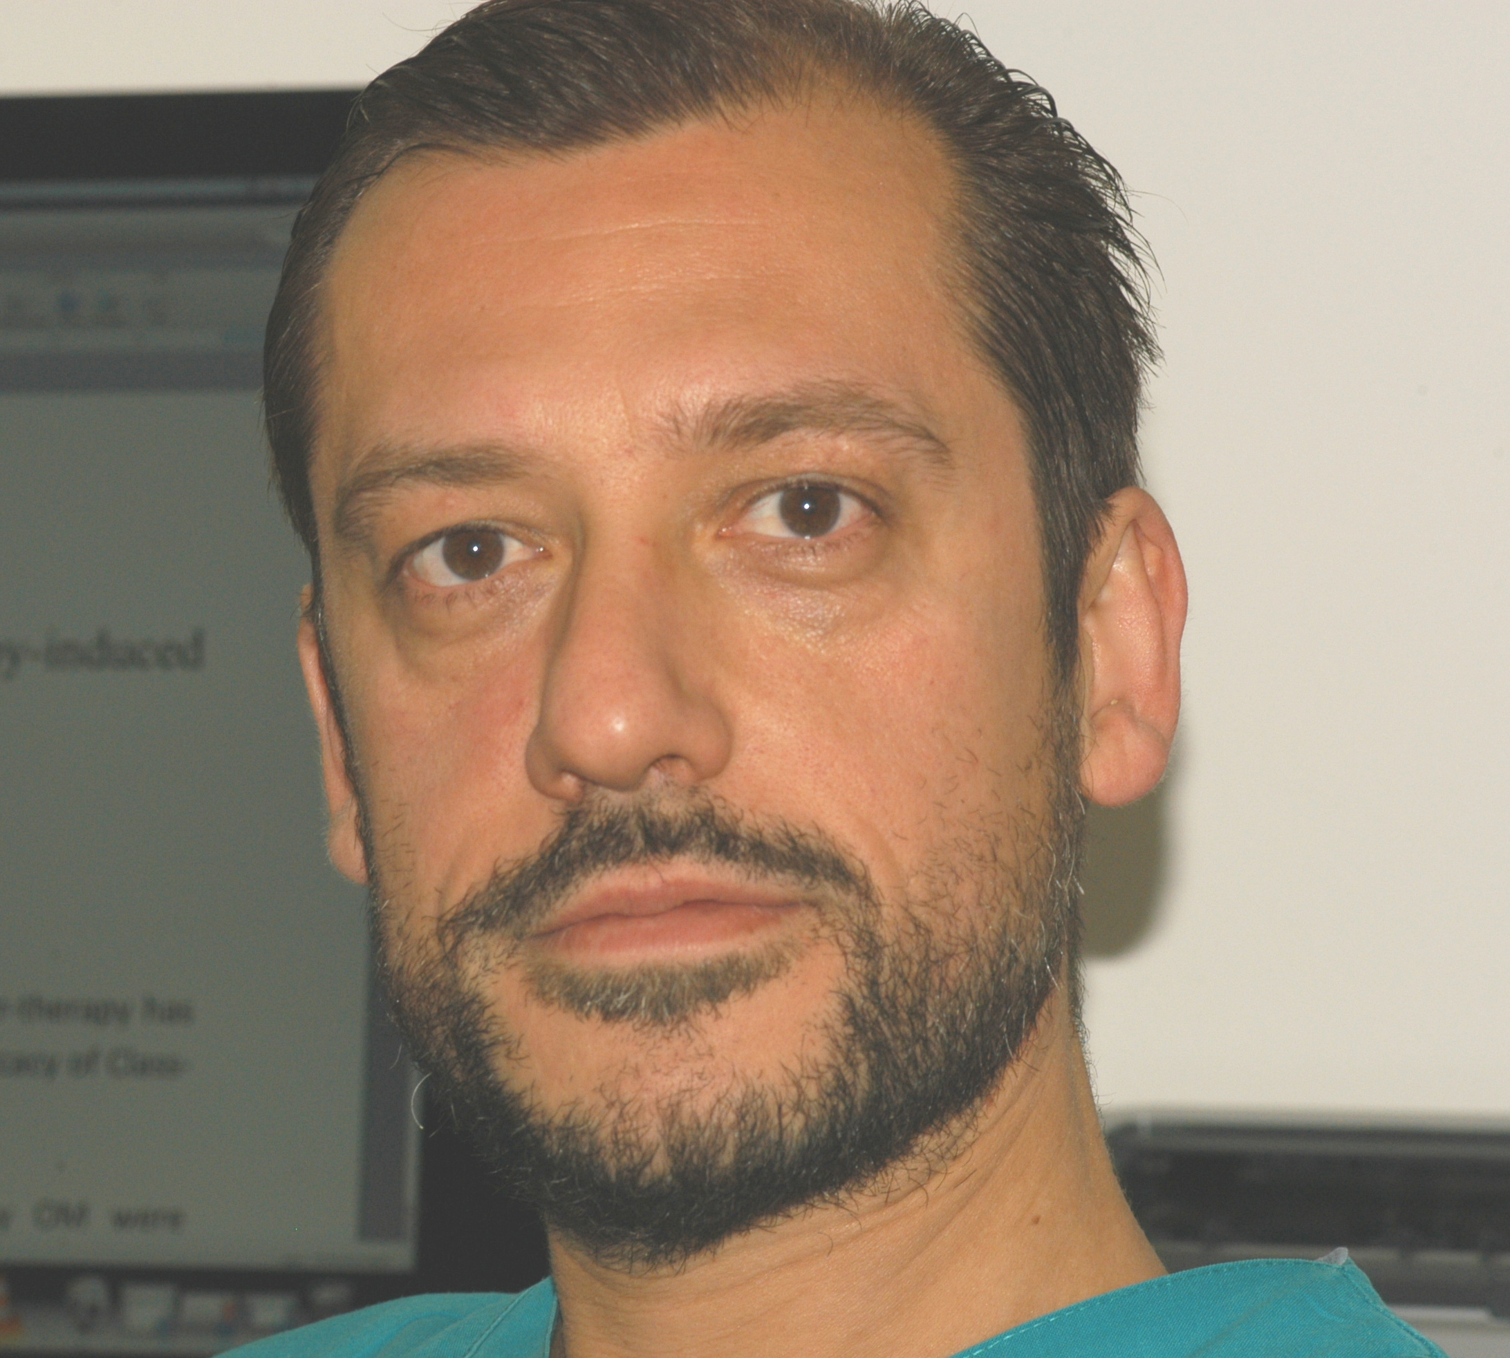

riferimenti ambulatorio
+39 040 399 2102
mail: stompatol@aots.sanita.fvg.it
m.biasotto@fmc.units.it

